**1. Primarna građa stable monokotila (Zea mays – kukuruz):**





**2. Primarna građa stable dikotila (Ranunculus sp. – ljutić:**

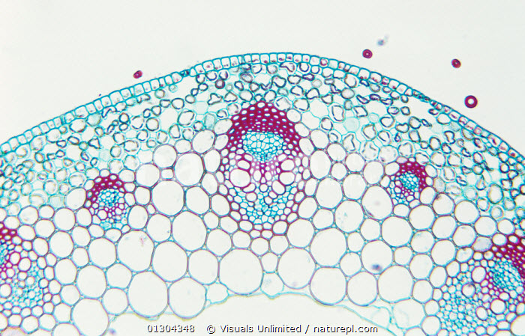

**3. Anatomska građa korijena (Iris sp. – perunika)**



